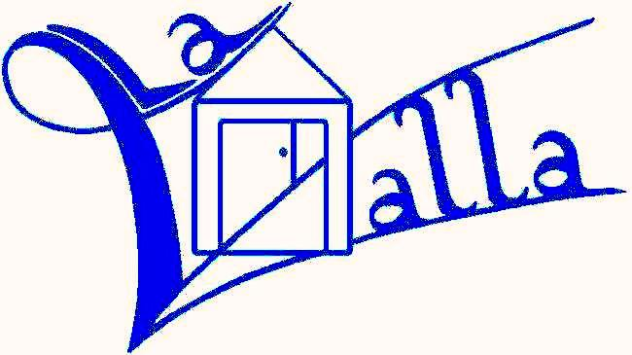

PROGRAMME LA VALLA
67bis, rue de Verdun
La Valla

Communauté La Valla
67 bis rue de Verdun
Octobre et Novembre 2024
68100 MULHOUSE
Tél. : 06 20 27 80 06
Site : www.lavalla.org

Mercredi 2 octobre | 20h00 à 22h00 | Rencontre de l’équipe « Expériences Partagées » à la communauté
Samedi 5 octobre | 17h30 à 21h30 | Rencontre de l’équipe « Les Compagnons » avec repas du soir.
Dimanche 6 octobre | 9h00 à 12h30 | Rencontre de l’équipe fusionnée des « Lighthouse » et des « Têtes Brûlées » avec partage du petit déjeuner
Samedi 12 octobre | 16h00 | Messe de rentrée de l’Ecole Jean XXIII, sous tutelle mariste. Tous invités !
Dimanche 13 octobre | 9h00 à 12h30 | Rencontre de l’équipe fusionnée des « Oasis » et des « Dynamiques » avec partage du petit déjeuner.
Lundi 14 octobre | 19h00 à 20h15 ou plus | Rencontre « Goûtons la Parole » suivie du repas pour ceux qui peuvent, à la communauté.
Mardi 15 octobre | 20h15 à 22h00 | Rencontre de l’équipe des « Eveillées » à la communauté.
Dimanche 20 octobre | 9h00 à 12h30  16h00 à 20h00 | Rencontre de l’équipe « Puissance IV » avec petit déjeuner et prière de Taizé  Visite de Mgr Christian Kratz
Dimanche 27 octobre | 9h00 à 12h30 | Rencontre de l’équipe « fusionnée » « Lighthouse » et « Têtes Brûlées » avec partage du petit déjeuner.
Lundi 11 novembre  Au  Mercredi 13 novembre |  | La communauté sera à l’Archevêché
Lundi 18 novembre | 19h00 à 20h15 ou plus | Rencontre « Goûtons la Parole » suivie du repas pour ceux qui peuvent, à la communauté.
Lundi 25 novembre | 20h00 à 22h00 | Rencontre de l’équipe « Expériences Partagées » à la communauté
Mardi 26 novembre | 20h15 à 22h00 | Rencontre de l’équipe des « Eveillées » à la communauté.

30.10.2024

